CONSILIUL DE ADMINISTRAŢIE
HOTĂRÎRE
nr. 16 din 23.09.2008

Înregistrat la Ministerul Justiţiei al Republicii Moldova nr. 616 la
22.10. 2008
Ministru
_____________ V.Pîrlog

Cu privire la reglementarea procedurii de eliberare a permisului tehnic pentru utilizarea staţiilor de radiocomunicaţii

În baza împuternicirilor date Agenţiei Naţionale pentru Reglementare în Comunicaţii Electronice şi Tehnologia Informaţiei prin Legea Comunicaţiilor Electronice nr.241-XVI din 15.11.2007, în scopul implementării prevederilor Capitolului V al legii menţionate şi stabilirii procedurii de eliberare a permiselor tehnice pentru staţiile de radiocomunicaţii,

Consiliul de Administraţie HOTĂRĂŞTE:

1. Se aprobă Instrucţiunea privind obţinerea permisului tehnic pentru utilizarea staţiilor de radiocomunicaţii conform anexei.

2. Prezenta hotărâre intră în vigoare la data publicării în Monitorul Oficial al Republicii Moldova.

Preşedintele Consiliului
de Administraţie Sergiu SÎTNIC

Membru al Consiliului de
Administraţie Ion Pochin

Membru al Consiliului de
Administraţie Iurie Ursu

Anexă

COORDONAT APROBAT

Ministerul Dezvoltării Informaţionale prin Hotărîrea Consiliului de Administraţie al ANRCETI
Nr. 16 din 23.09. 2008
Pavel BUCEAŢCHI, Ministru
_______________________

din 19.09.2008

INSTRUCŢIUNEA

privind obţinerea permisului tehnic pentru utilizarea staţiilor de radiocomunicaţii

- Instrucţiunea este elaborată în conformitate cu Legea comunicaţiilor electronice, Nr.241- XVI din 15.11.07 (Monitorul Oficial al Republicii Moldova, nr.51-54/155 din 14.03.2008) şi prevede etapele de obţinere a permisului tehnic pentru utilizarea staţiei (staţiilor) de radiocomunicaţii stabilite în Capitolele I şi II al prezentei Instrucţiuni.

- Permisul tehnic este actul care atestă dreptul de utilizare a uneia sau mai multor staţii de radiocomunicaţii şi se eliberează pentru următoarele tipuri de staţii de radiocomunicaţii:
- utilizate pentru necesităţi proprii, fără dreptul de a presta servicii de comunicaţii electronice publice prin intermediul acestor staţii. Acestea pot fi următoarele tipuri de staţii de radiocomunicaţi utilizate pentru necesităţi corporative şi individuale: (CB, taxi, reţele electrice, sisteme de pază, amator, etc.) transmisii ocazionale, inclusiv prin satelit, tehnologie asociată;
- utilizate pentru reţele de radioreleu în cadrul reţelelor de comunicaţii electronice.

C. Utilizarea canalelor sau frecvenţelor radio pentru staţiile de radiocomunicaţii menţionate la lit.B este permisă fără obţinerea licenţei de utilizare a canalelor sau frecvenţelor radio.

Capitolul I

1.1. Pentru obţinerea permisului tehnic, persoana fizică sau juridică, (denumită în continuare solicitant), care intenţionează să exploateze staţia (staţiile) de radiocomunicaţii, depune o cerere la Centrul Naţional pentru Frecvenţe Radio (în continuare - Centru) prin care solicită una sau mai multe frecvenţe (canale) radio pentru staţia (staţiile) de radiocomunicaţii. La cerere se vor anexa materiale de ordin tehnic: coordonatele localităţii, înălţimea presupusă a antenei, tipul servicului de radiocomunicaţii, etc.
1.2. Centrul efectuează calculul compatibilităţii electromagnetice a frecvenţei (canalului) cu frecvenţele (canalele) planificate anterior şi existente, coordonează frecvenţa (canalul) calculată, inclusiv cu organele abilitate ale altor ţări, care pot fi afectate de această frecvenţă.
1.3. În cazul coordonării pozitive, solicitantul va obţine de la Centru avizul privind asignarea canalului sau a frecvenţei radio şi Caietul de sarcini pentru proiectarea staţiei. Concomitent solicitantul va achita tarifele respective (serviciile de calcul şi coordonare a frecvenţei (canalului), elaborarea Caietului de sarcini şi expertiza proiectului tehnic al staţiei (staţiilor).

1.4. Avizul se eliberează pe o perioadă de 9 luni. În acest termen trebuie finalizate prevederile prevăzute în art.36 (1) a Legii comunicaţiilor electronice şi p.2.1 al prezentei Instrucţiuni.
1.5. Solicitantul, în termen de pînă la 3 luni din data obţinerii Caietului de sarcini pentru proiectarea staţiei (staţiilor), prezintă la Centru pentru avizare proiectul tehnic al staţiei (staţiilor) de radiocomunicaţii. Totodată, solicitantul certifică echipamentele respective la unul din organismele de evaluare a conformităţii, desemnate pentru domeniul corespunzător, în modul stabilit.
1.6. După obţinerea avizului pozitiv la proiectul tehnic şi a certificatului de conformitate, solicitantul montează staţia (staţiile), şi, după montarea acesteia, se adresează Centrului pentru efectuarea măsurărilor parametrilor tehnici ai staţiei (staţiilor).
1.7. Centrul, în baza procesului-verbal al măsurărilor parametrilor tehnici ai staţiei (staţiilor) elaborează şi semnează cu solicitantul Contractul de asigurare a compatibilităţii electromagnetice pentru perioada valabilităţii permisului tehnic.
1.8. După obţinerea documentelor de la Centru, solicitantul se adresează la Agenţia Naţională pentru Reglementare în Comunicaţii Electronice şi Tehnologia Informaţiei (în continuare – Agenţie) pentru obţinerea permisului tehnic în corespundere cu procedura stabilită în Capitolul II.

Capitolul II

2.1. Pentru obţinerea permisului tehnic solicitantul depune la Agenţie, o cerere conform Anexei 1. La cerere se anexează următoarele documente:
  - avizul Centrului, care include rezultatul selectării, calculului şi coordonării canalului sau frecvenţei radio solicitate spre utilizare;
  - proiectul tehnic al staţiei (staţiilor) de radiocomunicaţii, aprobat de Centru;
  - certificatul de conformitate al mijloacelor radioelectronice ale staţiei (staţiilor), eliberat de organul de certificare a produselor din domeniul telecomunicaţiilor, în copie;
  - avizul de coordonare al amplasamentului staţiei (staţiilor) de radiocomunicaţii, eliberat de serviciul sanitaro - epidemiologic, în copie;
  - procesul-verbal al măsurărilor tehnice ai staţiei (staţiilor), întocmit de Centru.
  - Transmiterea cererii şi a documentelor anexate către Agenţie se efectuează în unul din următoarele moduri:
- prin depunere personală sau de către un reprezentant legal al solicitantului, sub luare de semnătură;
- prin serviciul de trimitere poştală recomandată cu confirmarea primirii.
  - Cererea şi documentele anexate se recepţionează de către Agenţie. În cazul depunerii setului de documente incomplet, cererea de obţinere a permisului tehnic se respinge.
  - Cererea şi setul complet de documente anexate se înregistrează în „Registrul de evidenţă a cererilor şi permiselor tehnice pentru utilizarea staţiilor de radiocomunicaţii”.
  - Agenţia examinează cererea şi documentele anexate şi eliberează permisul tehnic în termen de 10 zile din momentul înregistrării cererii.
  - Refuzul de eliberare, suspendare şi anulare a permisului tehnic se efectuează în conformitate cu art.37 şi art.38 al Legii comunicaţiilor electronice. În cazul modificărilor datelor de pe permisul tehnic deja eliberat, Agenţia eliberează un alt permis tehnic, fără a modifica termenul de valabilitate a acestuia.
2.7. Perioada de valabilitate a permisului tehnic pentru diferite staţii de radiocomunicaţii este următoarea:
1. staţii de radioreleu utilizate în cadrul reţelelor de telefonie celulară mobilă – 15 ani,
2. staţii de radiocomunicaţii pentru radioamatori – 3 ani
3. alte tipuri de staţii de radiocomunicaţii – 5 ani.
  - Autorizaţiile tehnice eliberate de Inspectoratul de Stat al Comunicaţiilor pînă la data intrării în vigoare a prezentei instrucţiuni, pentru tipurile de staţii de radiocomunicaţii stabilite în lit.B, se consideră valabile pînă la expirarea termenului pentru care au fost eliberate.
  - Permisul tehnic se întocmeşte pe formularele corespunzătoare (Anexa 2), se semnează de către Directorul Agenţiei şi se autentifică prin aplicarea ştampilei Agenţiei.
Formularul va conţine cel puţin următoarea informaţie:
- numărul şi seria permisului tehnic;
- numele deţinătorului permisului tehnic;
- tipul staţiei (staţiilor);
- data eliberării şi termenul de valabilitate, etc.

  - Permisul tehnic pentru utilizarea staţiei (staţiilor) de radiocomunicaţii staţionară(e) conţine parametrii tehnici şi condiţiile de exploatare ai staţiei (staţiilor) de radiocomunicaţii, care sunt partea componentă a permisului tehnic.
  - Originalul permisului tehnic se eliberează solicitantului după depunerea semnăturii în „Registrul de evidenţă a cererilor şi permiselor tehnice pentru utilizarea staţiilor de radiocomunicaţii”. O copie a permisului tehnic se remite Centrului, o altă copie a permisului tehnic, cererea şi documentele anexate se păstrează în dosarul solicitantului permisului tehnic.

Anexa 1

Nr. _____________
Data ____________

Către
ANRCETI
bd.Ştefan cel Mare, nr.134,
MD-2012, Chişinău,
Republica Moldova
Date referitoare la solicitant
Denumire / Nume:

Statut: | ◻ persoană juridică | ◻ persoană fizică
Adresa: | Strada: | Nr. | Bl. | Apt.
Adresa: | Localitatea: | Cod poştal:
Adresa: | Raionul:
Adresa: | Tel: | Fax:
Adresa: | E-mail :
Cod fiscal : |  | Serie şi număr de buletin:
CERERE

Prin prezenta se solicită eliberarea permisului tehnic pentru utilizarea staţiei(lor) de radiocomunicaţii:
◻ mobil terestru
◻ utilizată pe teritoriul Republicii Moldova
◻ utilizată în afara teritoriului Republicii Moldova
◻ staţionar
◻ pentru radioamatori

Informaţii privind staţia (iile) de radiocomunicaţii:
- parametrii tehnici a staţiei (lor) ____________________________________________________
- amplasamentul staţiei (lor) _______________________________________________________
- tipul serviciului ________________________________________________________________
- numărul şi data contractului de asigurare a compatibilităţii electromagnetice între CNFR şi solicitant _____________________________________________________________________

Semnătura solicitantului ___________ ____________________________
(data) (numele de familie şi semnătura)
L.S.

Anexe la cerere:

a) avizul Centrului Naţional pentru Frecvenţe Radio (în continuare CNFR), care include rezultatul selectării, calculului şi coordonării canalului sau frecvenţei radio solicitate spre utilizare;
b) proiectul tehnic al mijloacelor radioelectrice, aprobat de CNFR;
c) certificatul de conformitate a mijloacelor radioelectronice de emisie, eliberat de organul de certificare a produselor din domeniul comunicaţiilor electronice, în copie;
d) avizul de coordonare al amplasamentului mijloacelor radioelectrice, eliberat de serviciul sanitar-epidemiologic, în copie;
e) procesul-verbal al măsurărilor tehnice, întocmit de CNFR.

Anexa 2

Formularele permiselor tehnice

1. Formularul permisului tehnic pentru utilizarea staţiei de radiocomunicaţii mobile terestre pe teritoriul Republicii Moldova

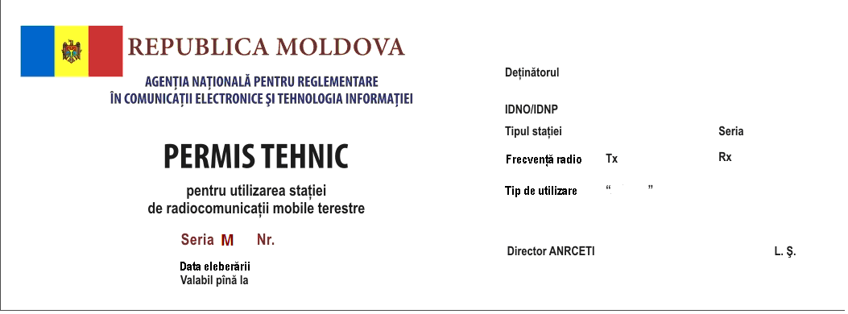

2. Formularul permisului tehnic pentru utilizarea staţiei de radiocomunicaţii mobile terestre
în afara graniţelor Republicii Moldova

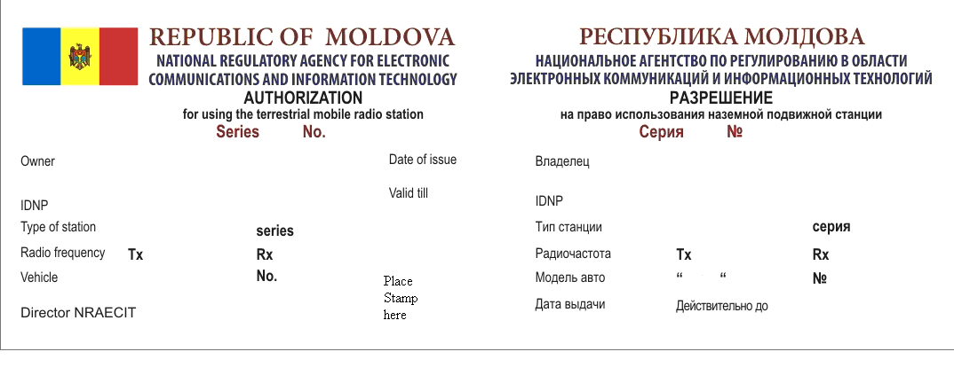

3. Formularul permisului tehnic pentru utilizarea staţiei (staţiilor) de radiocomunicaţii
staţionare pe teritoriul Republicii Moldova

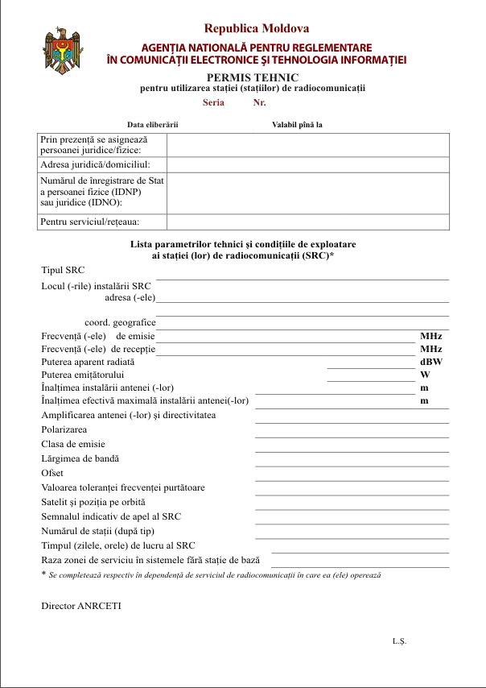

4. Formularul permisului tehnic pentru utilizarea staţiei de radiocomunicaţii a radioamatorului

REPUBLICA MOLDOVA    AGENŢIA NAŢIONALĂ  PENTRU REGLEMENTARE  ÎN COMUNICAŢII ELECTRONICE  ŞI TEHNOLOGIA INFORMAŢIEI  PERMIS TEHNIC  pentru utilizarea  staţiei de radiocomunicaţii  a radioamatorului  Seria A nr.  Data eliberării  Valabil până la | Numele  Prenumele  IDNP  Indicativul de apel  Categoria  Locul de instalare a staţiei radio  Echipament /RX, TX/  Director ANRCETI  L.Ş.  Intransmisibil altei persoane

